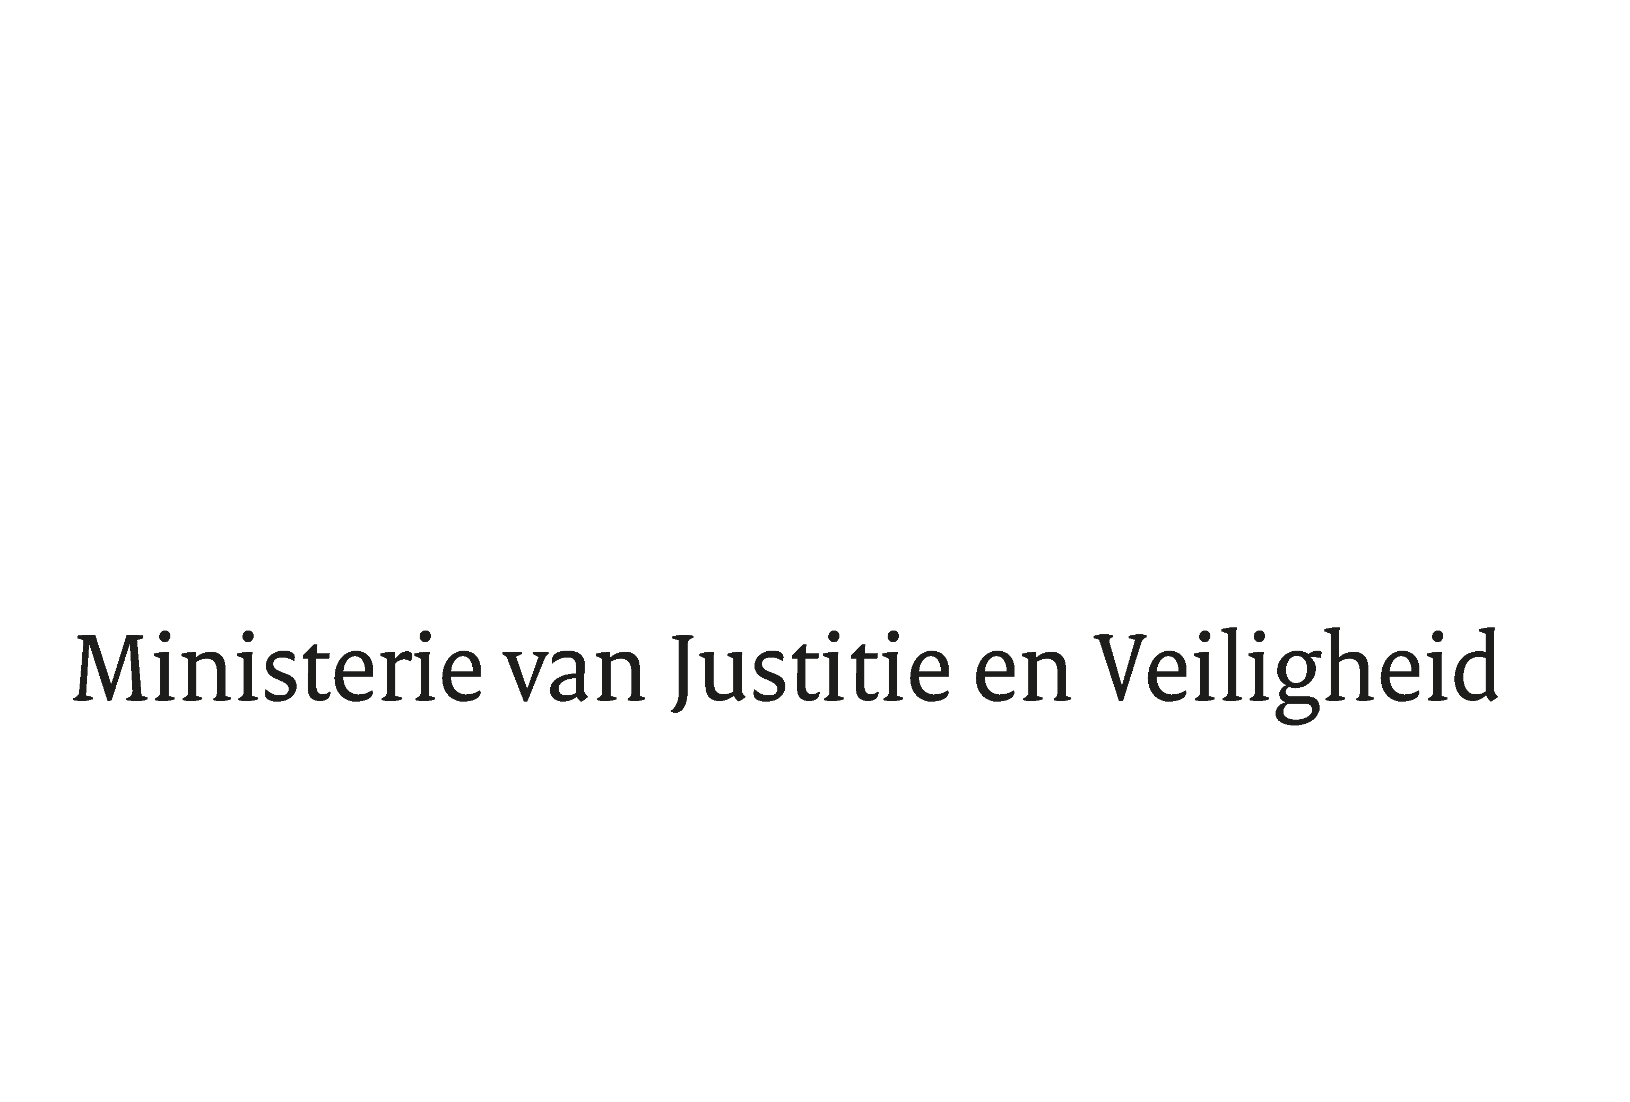

> Retouradres Postbus 20301 2500 EH Den Haag
Aan de Voorzitter van de Tweede Kamer
der Staten-Generaal
Postbus 20018
2500 EA DEN HAAG

Datum | 27 maart 2019
Onderwerp | Wijziging van de Politiewet 2012, de Wet veiligheidsregio’s en de Tijdelijke wet ambulancezorg in verband met de wettelijke regeling van meldkamers (Wijzigingswet meldkamers) (35065)
Directie Wetgeving en Juridische Zaken
Sector Staats- en Bestuursrecht

Turfmarkt 147
2511 DP Den Haag
Postbus 20301
2500 EH Den Haag
www.rijksoverheid.nl/jenv

Ons kenmerk
2489964

Bij beantwoording de datum en ons kenmerk vermelden. Wilt u slechts één zaak in uw brief behandelen.

Hierbij bied ik u aan, mede namens de Minister voor Medische Zorg en de Minister van Defensie, de nota naar aanleiding van het verslag inzake het bovenvermelde voorstel, alsmede een nota van wijziging.

De Minister van Justitie en Veiligheid,

Ferd Grapperhaus

